國立體育大學教育部補助計畫成果資料
計畫名稱 |  | 高教深耕計畫-USR Hub計畫[C]
活動名稱 |  | 進階體適能訓練 |  |  |  | 指標 |  |  | USR HUB [C]
主辦單位 |  | 體育運動與社會發展中心
活動日期 |  | 109年11月25、27日
活動時間 |  | 09:00-11:00 |  |  |  | 活動地點 |  |  |  | 內壢成功公園
授課教師 |  | 蔡宜儒 | 連絡電話：0921686826 |  |  |  | 電子信箱：1080615@ntsu.edu.tw
 |  | 詹秉岳 | 連絡電話：0925092757 |  |  |  | 電子信箱：1090906@ntsu.edu.tw
 |  | 詹沛涵 | 連絡電話：0975269528 |  |  |  | 電子信箱：1073056@ntsu.edu.tw
 |  | 蔡維倫 | 連絡電話：0955330017 |  |  |  | 電子信箱：1043007@ntsu.edu.tw
總參與人數 |  | 參與學生 8 人，職員 1 人，校外人士 14 人  (單位：中壢區體育會、中壢區福德里關懷據點) ，合計 23 人
相關附件
▓活動資料(活動中提供參與者資料或者講義……等)
- 活動影音檔(無則免勾選) 觀看網址：________________________
▓簽到表 ▓問卷資料
- 其他：
開課單位承辦人 |  |  |  | 開課單位主管 |  |  |  | 教學業務發展組承辦人
1. 活動內容簡述
正確操作公園健身器材，促進民眾規律運動習慣，藉由體育運動志工現場指導操作健身器材，運動指導員從旁輔助，強化社區居民正確的健身知能，同時在指導過程中傳達最新健身知識並鼓勵居民持續規律運動。計畫培訓本校學生至社區進行服務外，也將協助培訓在地體育運動志工，有助於營造志願服務環境，帶動我國運動風氣，提升國人運動參與率，進而也活化公園內運動器材的使用及正確利用，減少運動傷害的發生，共同邁向健康運動的生活型態。
2. 執行成果指標(量化與質化)
量化成果: 參與人次共計32人，滿意度4.5，因當地民眾反應熱烈，許多民眾也一同前往旁聽此次計畫講座。
質化成果: 透過講者的教學，分享銀髮族體適能運動，如側腹伸展、彈力帶划船、彈力帶二頭彎曲、三頭伸展、分腿蹲等，並進行後測與前測差異的個別講解，並重視肌少症及增肌的重要性，銀髮族運動訓練建議、飲食建議和實務上的相關應用。
3.活動訊息傳遞方式
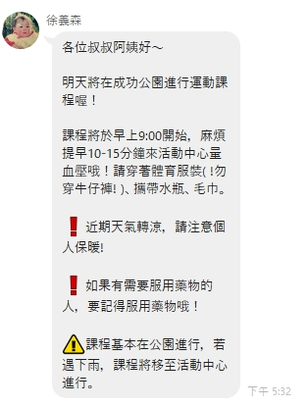
□校內簽辦 □學校最新消息 □海報
□ e-mail ▓其他： ＬＩＮＥ

➤提醒學員須注意事項、上課通知

活動花絮
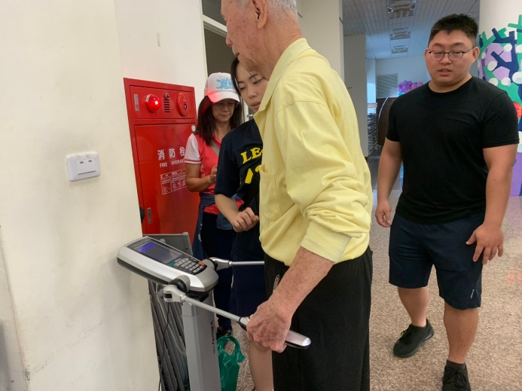 | 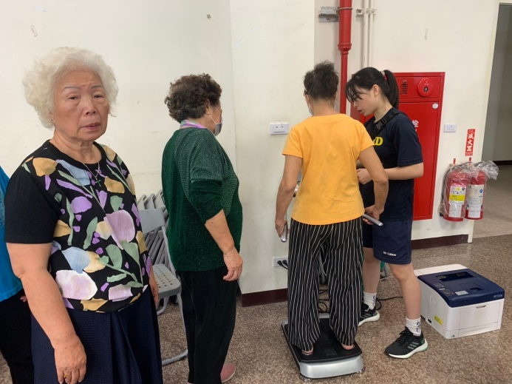
幫學員測量身體組成 | 指導員實施後側(身體組成)
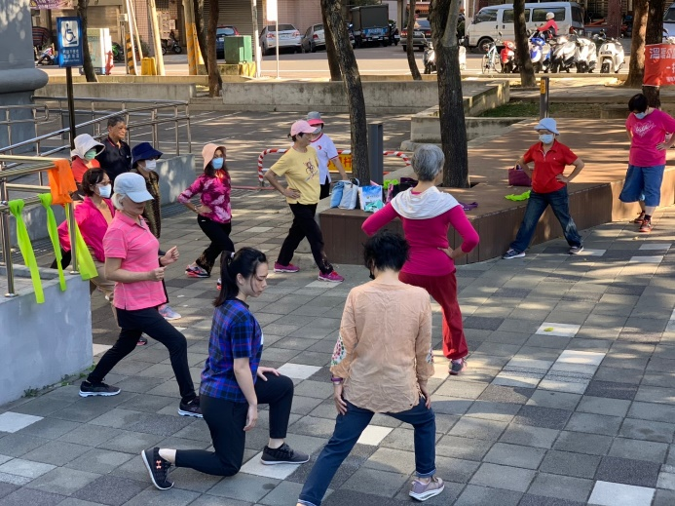 | 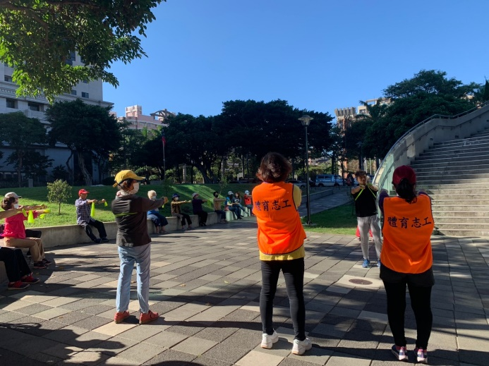
教學肌力動作訓練 | 志工協助其學員
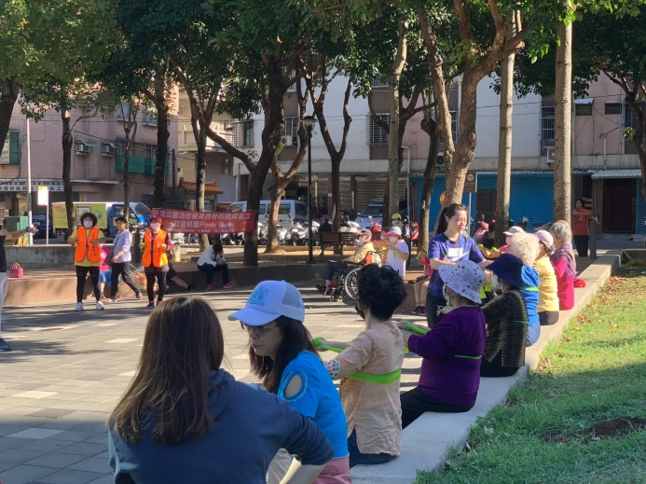 | 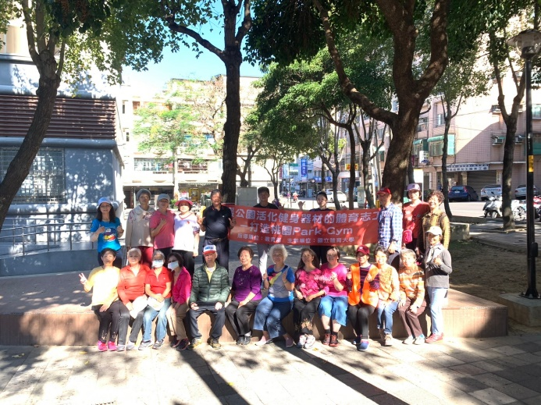
指導員教學伸展動作 | 與指導員、學員大合照

4.活動相關附件
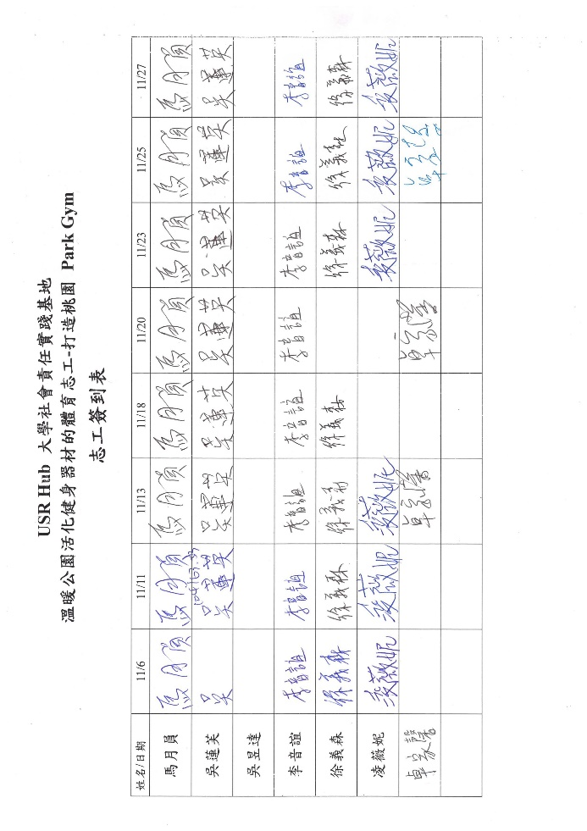

➤志工簽到表

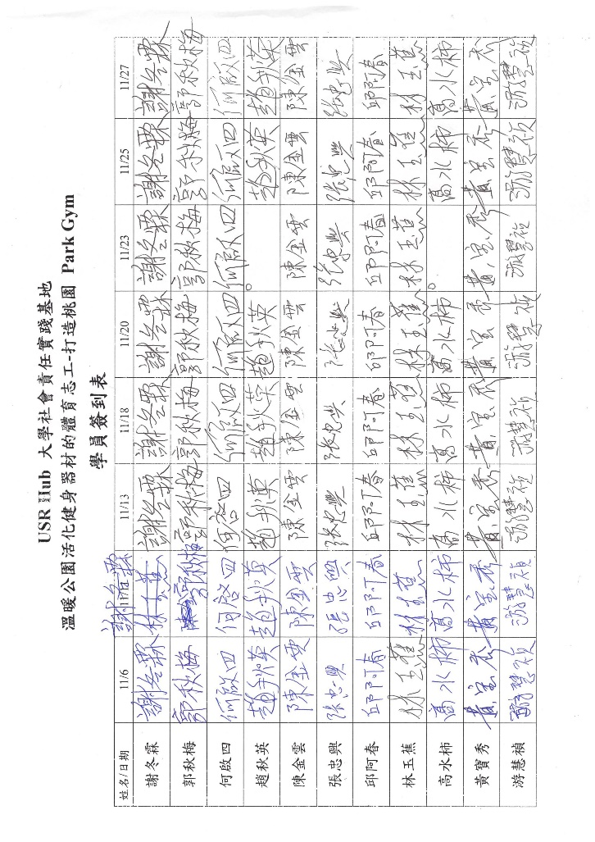

➤學員簽到表

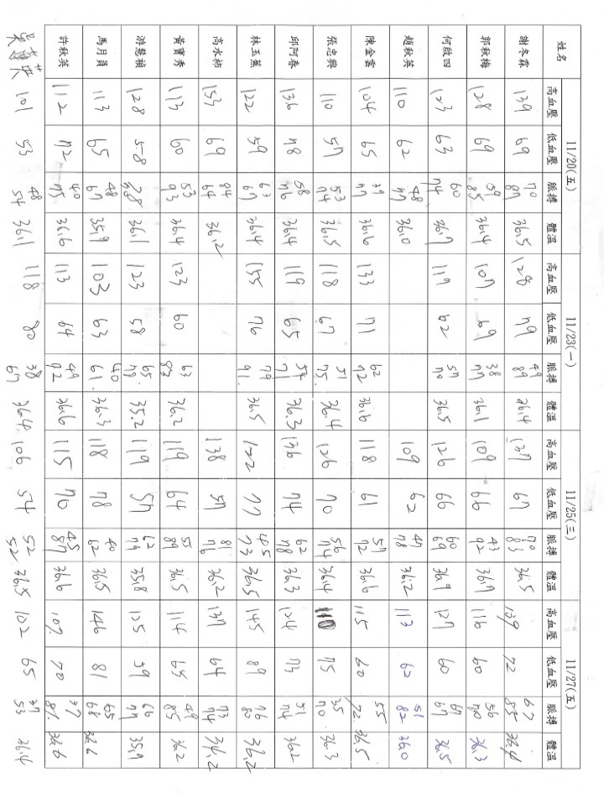

➤測量學員血壓、體溫

